ОБЩИЕ СВЕДЕНИЯ О ПРЕПОДАВАТЕЛЕ

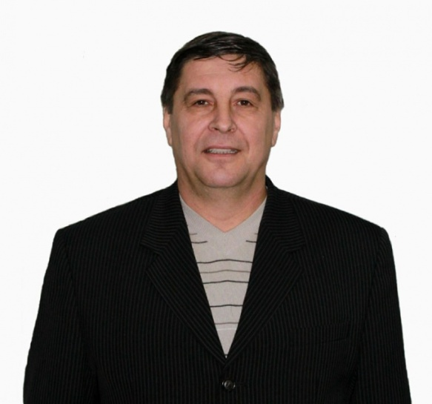
ФИО: Новокщенов Игорь Николаевич
Должность: доцент кафедры теории и методики спортивных игр
Базовая специальность по диплому: Преподаватель физического воспитания - тренер по футболу, 1982 ("Волгоградский государственный институт физической культуры").
Ученая степень: Кандидат педагогических наук(2000).
Ученое звание: доцент (2004).
Курсы повышения квалификации:
– "Педагогическая деятельность в профессиональном обучении, профессиональном образовании, дополнительном профессиональном образовании (с использованием информационно-коммуникативных технологий"(ВолГУ,2019);
– "Адаптивная физическая культура: физкультурно-оздоровительные мероприятия, спорт", ФГБОУ ВО "ВГАФК" г. Волгоград, 2021г.
– «Цифровые технологии в области ФКиС» ФГБОУ ВО "ВГАФК" г. Волгоград, 2021г.
ОБРАЗОВАТЕЛЬНАЯ ДЕЯТЕЛЬНОСТЬ

Перечень УМК по дисциплинам реализуемых Академией ОПОП, подготовленных преподавателем лично или в соавторстве:

– "Теория и методика обучения базовым видам спорта: футбол" ОПОП по направлению подготовки 49.03.01. Физическая культура (Профиль подготовки "Спортивная подготовка в избранном виде спорта", "Менеджмент в физической культуре и спорте") 2021 г.,
– "ДПВ: Методика судейства и организация соревнований по футболу и мини-футболу" ОПОП по направлению подготовки 49.03.01. Физическая культура (Профиль подготовки "Спортивная подготовка в избранном виде спорта") 2021 г.,
– "Теория и методика обучения избранного вида спорта: ОПОП по направлению подготовки 49.03.01. Физическая культура (Профиль подготовки "Спортивная подготовка в избранном виде спорта") 2021 г.,
Перечень учебных изданий:
- Таможников Д.В. Скоростно-силовая подготовка футболистов: учебно методическое пособие / Таможников Д.В., Комаров А.П., Новокщенов И.Н. - Волгоград: ФГБОУ ВО «ВГАФК», 2023.- 92 с.

Проведенные открытые занятия:

.

НАУЧНО-ИССЛЕДОВАТЕЛЬСКАЯ ДЕЯТЕЛЬНОСТЬ
Индекс Хирша | Количество публикаций | Число цитирований | Число самоцитирований
5 | 17 | 124 | 15

–Сучилин А.А., Вершинин М.А., Новокщенов И.Н.
Педагогико-психологические и медико-биологические проблемы физической культуры и спорта. 2020.Т. 15. №2. С. 26-32.
–Новокщенов И.Н. Экспериментальная методика развитии скоростных способностей у юных футболистов (научная статья). Сб.: Теоретические и методологические аспекты подготовки специалистов для сферы физической культуры, спорта и туризма: материалы 1-й Международной научно-практической конференция. – Волгоград: ФГОУ ВПО «ВГАФК», 2021. – С. 52-58.
–Таможников Д.В., Комаров А.П., Новокщенов И.Н., Бессолов А.Т. Использование нейрогимнастики в системе подготовки юных футболистов. // Ж.: Вопросы культурологи, физиотерапии и лечебной физической культуры.– 2022 –Выпуск 3-2 (99).– С. 188
- Таможников Д.В., Комаров А.П., Новокщенов И.Н., Бессолов А.Т. AQ-ТРЕНИРОВКА КАК ЭФФЕКТИВНОЕ СРЕДСТВО ФОРМИРОВАНИЯ СКОРОСТНЫХ СПОСОБНОСТЕЙ ЮНЫХ ФУТБОЛИСТОВ./ Ж.: Вопросы курортологии, физиотерапии и лечебной физической культуры. 2023. Т. 100. № 3-2. С. 192-193.

ОБЩЕСТВЕННОЕ И ПРОФЕССИОНАЛЬНОЕ ПРИЗНАНИЕ

1.Благодарность Министерства спорта РФ (2021)
2.Чемпион РСФСР по футболу 1981 года в составе команды "Ротор" Волгоград.
3.Судья Республиканской категории по футболу(1988 г),
Сканы подтверждающих документов представлены в Приложении 2.

